Реалізація завдань виховної системи закладу освіти відбувається за рахунок ефективної співпраці педагогічного колективу, злагодженої роботи батьків здобувачів освіти, класних керівників та вихователів. Оскільки основна потреба дитини в убезпеченні і захищеності, то архіважливо, щоб усе життя закладу освіти було організовано за моделлю поваги до прав зростаючої людини.

Робота з батьками спрямовується на формуванні ціннісного ставлення до сім’ї, родини шляхом організації спільної діяльності єдиного колективу педагогів, здобувачів освіти та батьків. Проводиться відповідно до плану роботи: всебічне вивчення становища, статусу родини та моделі взаємодії для здійснення диференційованого підходу до кожної дитини, залучення батьків до співпраці щодо поліпшення умов життєдіяльності й розвитку дітей. Організовуються тематичні зустрічі батьків за «круглим столом»: з лікарем-педіатром, практичним психологом, педагогами. Педагоги, лікарі та практичний психолог закладу освіти надавали батькам індивідуальні консультації з різних проблем виховання, стану фізичного здоров’я й розвитку дітей. 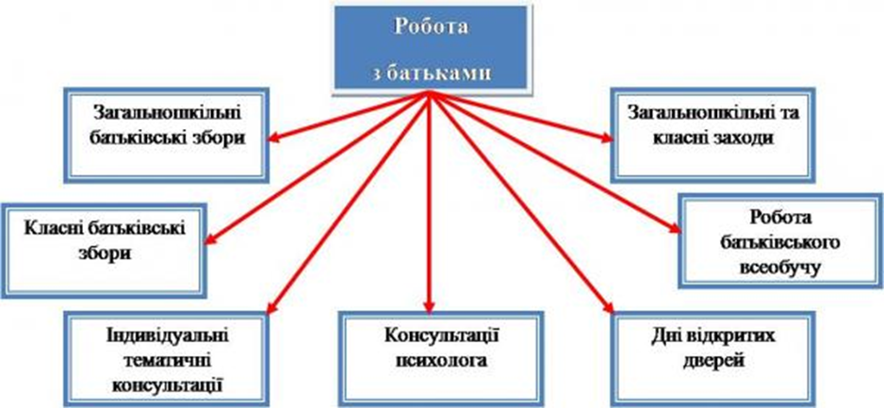

Виховний процес у закладі освіти передбачає тісний взаємозв’язок класних керівників, вихователів з батьками здобувачів освіти. В умовах воєнного стану робота з батьками проводиться за допомогою дистанційних технологій через різні інтернет-ресурси WhatsApp, Viber, ZOOМ, Skype, Classroom та сайт закладу. Педагоги закладу освіти проводять онлайн заняття, консультації для батьків. Робота з дітьми та участь здобувачів освіти в фестивалях, конкурсах та змаганнях різного рівня широко висвітлюється відео-роликами медіагрупи YouthMediaLab, які розміщено на платформі Facebook (стрічка новин закладу освіти) та на каналі YouTube. Для батьків здобувачів освіти проводяться загальні та групові батьківські збори, оформлені дошки оголошень, виставки дитячих малюнків; а наприкінці навчального року проводяться інструктажі з техніки безпеки та батьківські збори.

Такий підхід забезпечує поєднання сімейного і суспільного виховання в одну суцільну ланку, спрямовану на реалізацію єдиної мети – різнобічний, гармонійний розвиток особистості. Позитивні результати у вихованні здобувачів освіти досягаються за умови вмілого підбору різних форм співпраці, за активного залучення в цю роботу всіх членів колективу і членів сімей.